**Дата:** 03.05.2022 **Урок:** українська мова **Клас: 3**

**ТЕМА: Застосування набутих знань, умінь і навичок у процесі виконання компетентнісно орієнтовних завдань з теми «Речення»**

**Мета**: узагальнити і систематизувати знання учнів з теми «Частини мови»; виховувати спостережливість, інтерес до оточуючого, дбайливе ставлення один до одного.

***Опорний конспект уроку***

**І. Вступна частина. Повторення вивченого матеріалу.**

Емоційне налаштування.

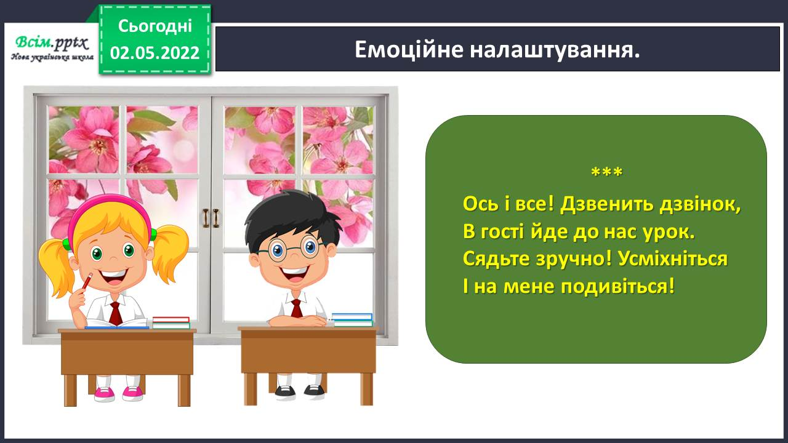

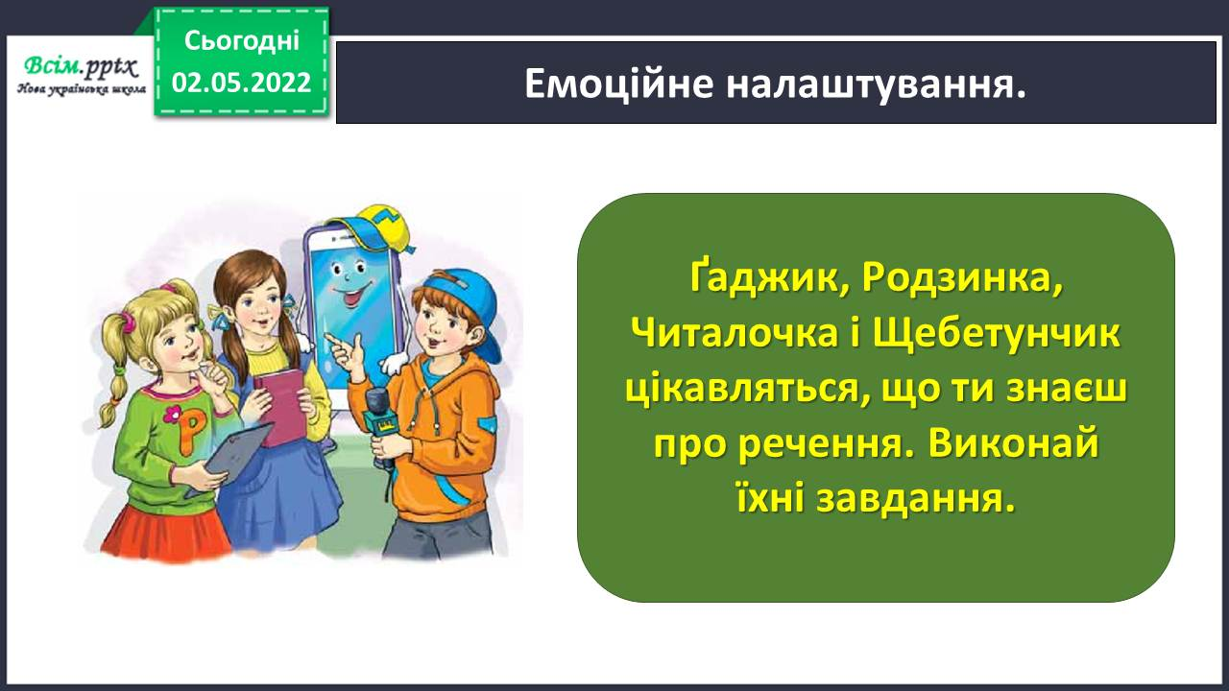

Завдання 1. Прочитай вірш. Підкресли спонукальне речення.

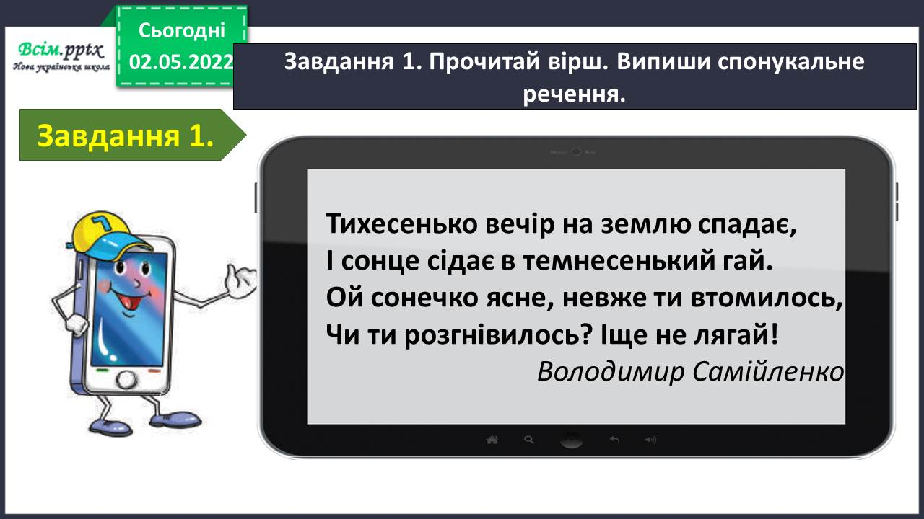

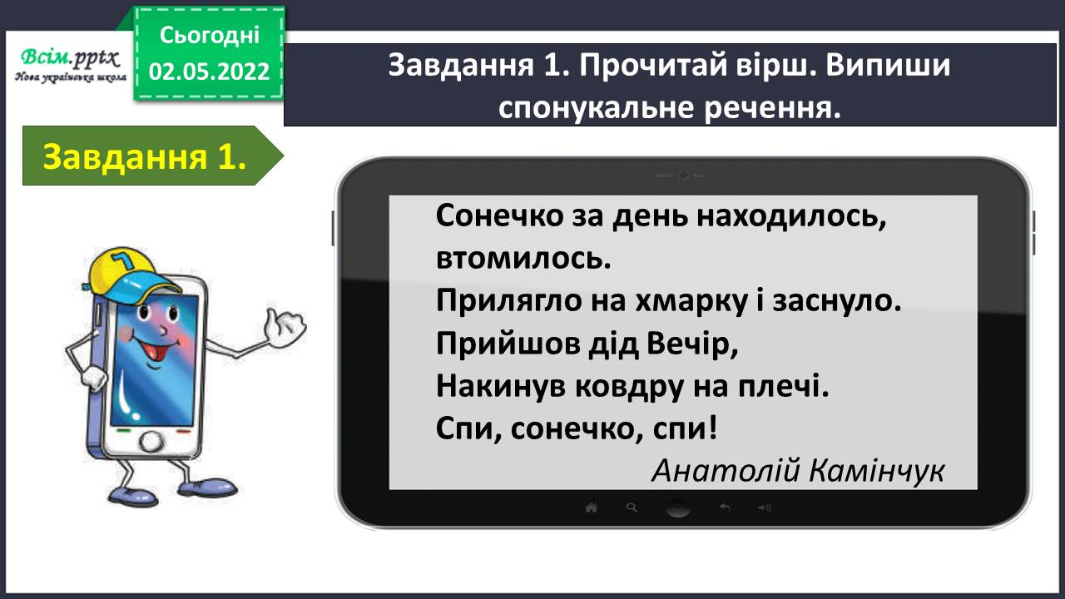

Гімнастика для очей.

<https://www.youtube.com/watch?v=iXK1ltGfooE>

Завдання 2. Прочитай речення. Перебудуй його на питальне і спонукальне. Запиши утворені речення.

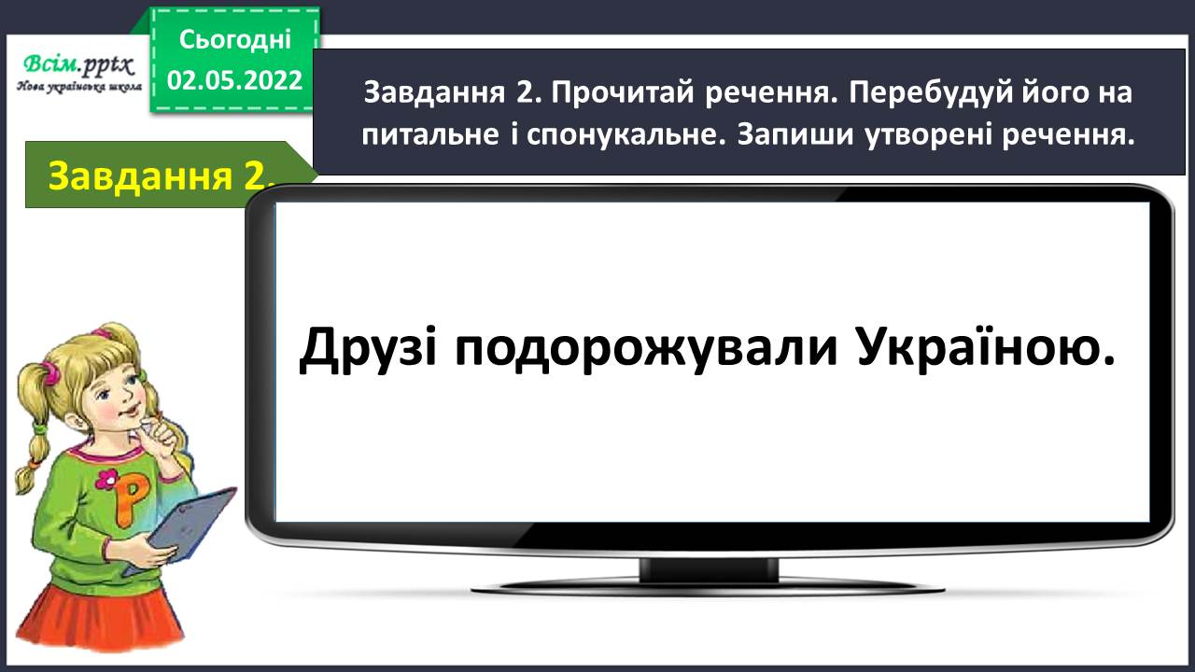

Завдання 3. Прочитай жарт. Знайди речення зі звертанням.

Підкресли звертання. 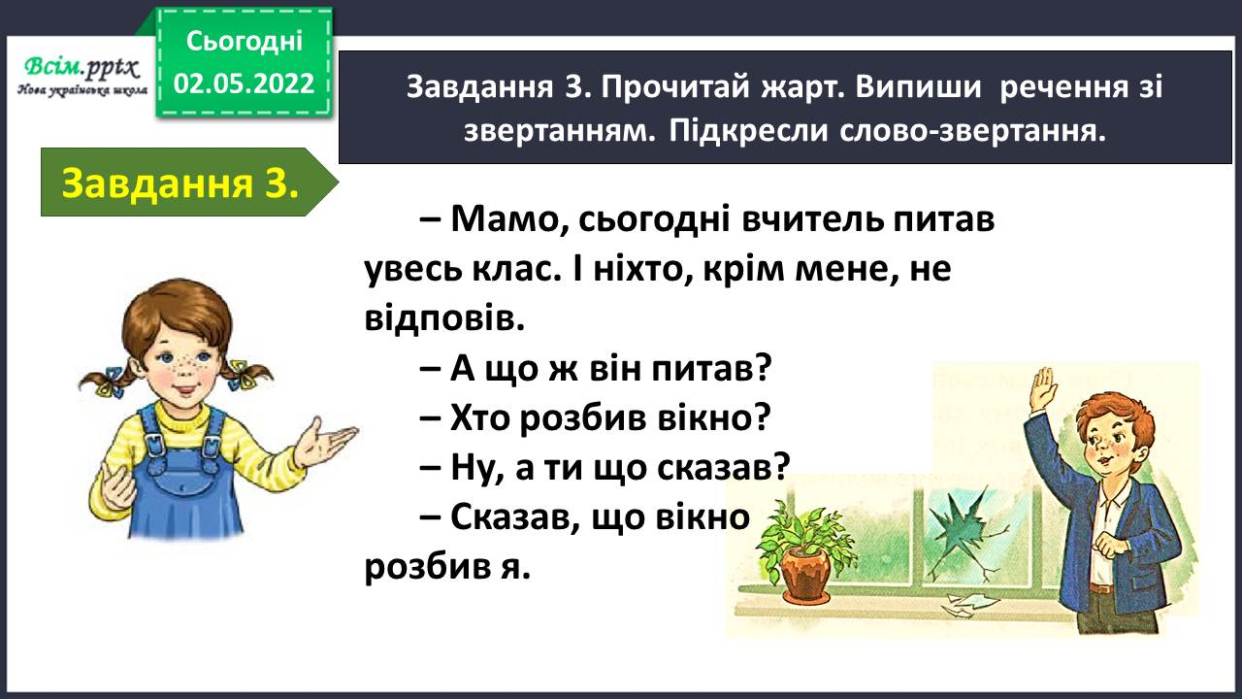

Завдання 4. Прочитай слова. Склади і запиши два речення, щоб ці слова були звертаннями. 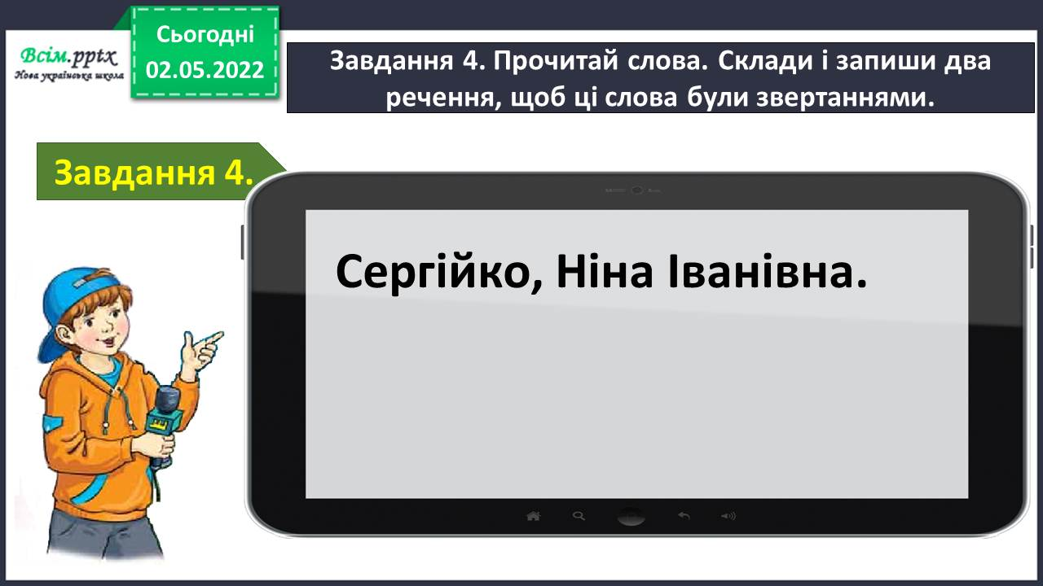

Фізкультхвилинка

<https://www.youtube.com/watch?v=0meG5Pn_iOI>

Завдання 5. Прочитай речення. Підкресли головні і другорядні члени.

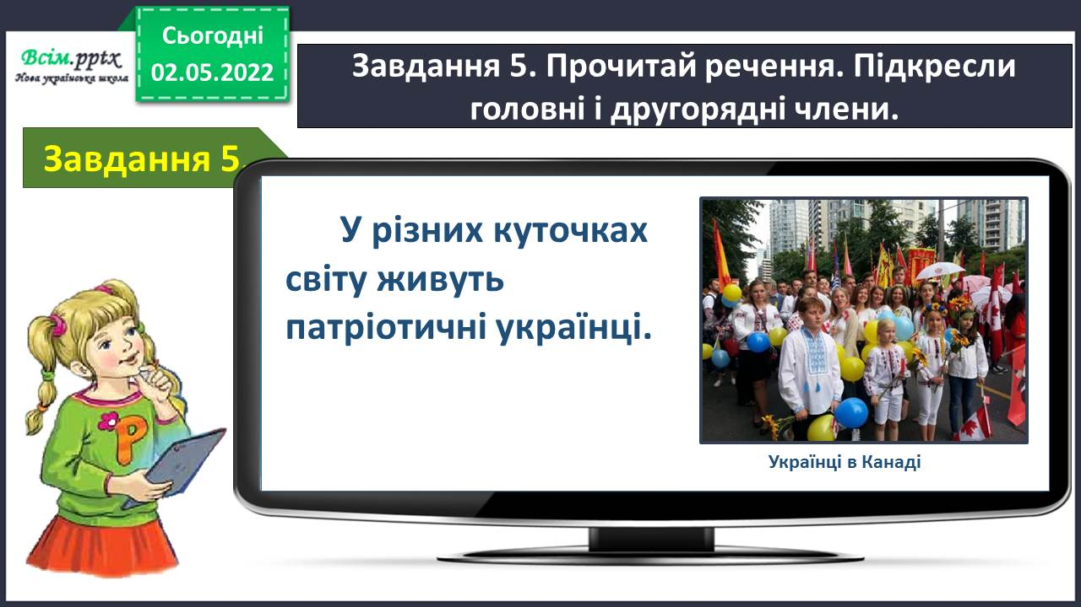

Завдання 6. Прочитай текст. Випиши речення, якому відповідає така схема.

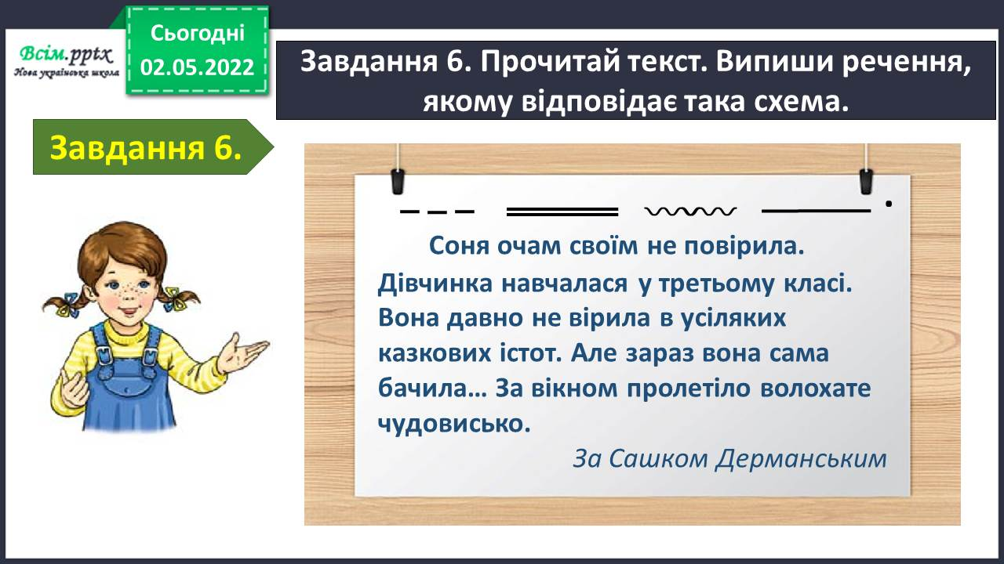

Завдання 7. Склади речення за поданою схемою і запиши.

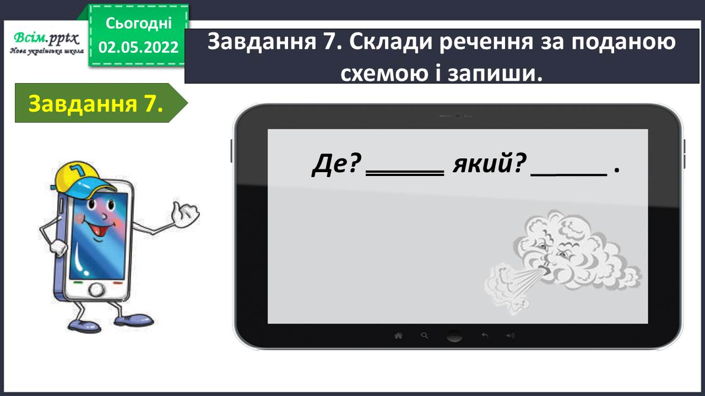

Завдання 8. Утвори словосполучення зі слів поданого речення і запиши. Підкресли головне слово в кожному з них.

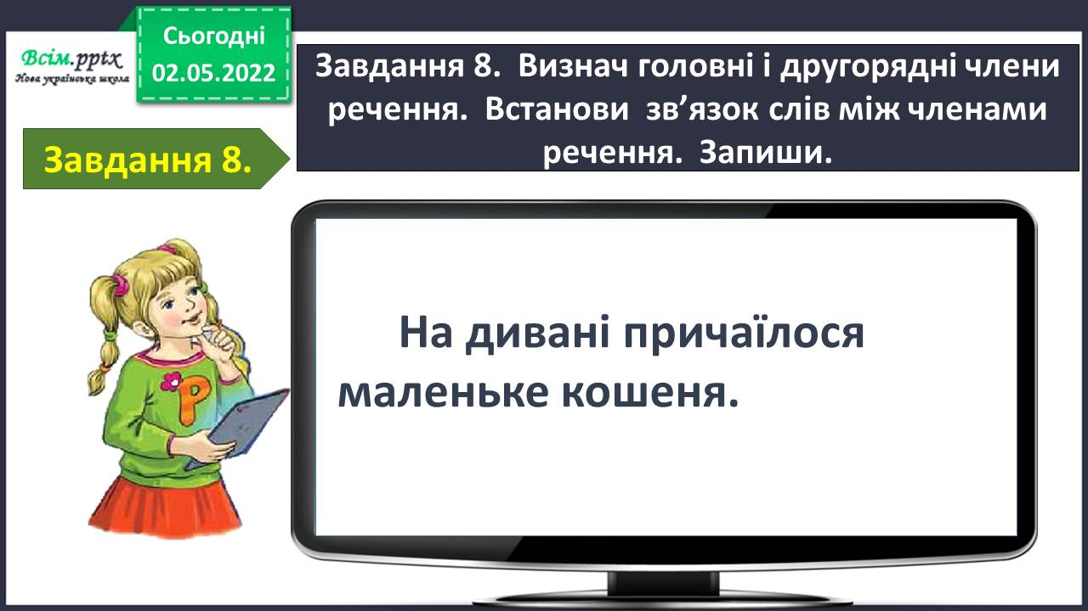

Завдання 9. Прочитай словосполучення. Постав питання від головного слова до залежного.

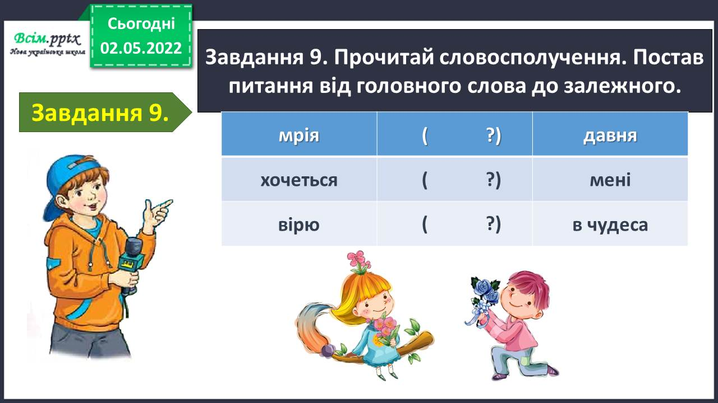

Завдання 10. Напиши текст (3-4 речення), використовуючи словосполучення з попереднього завдання. Текст може бути такий:

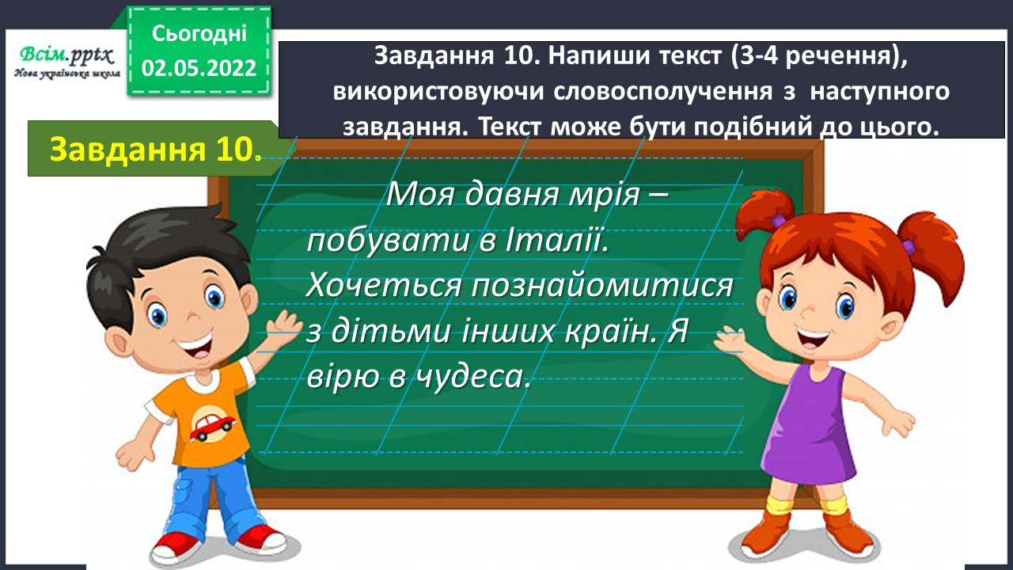

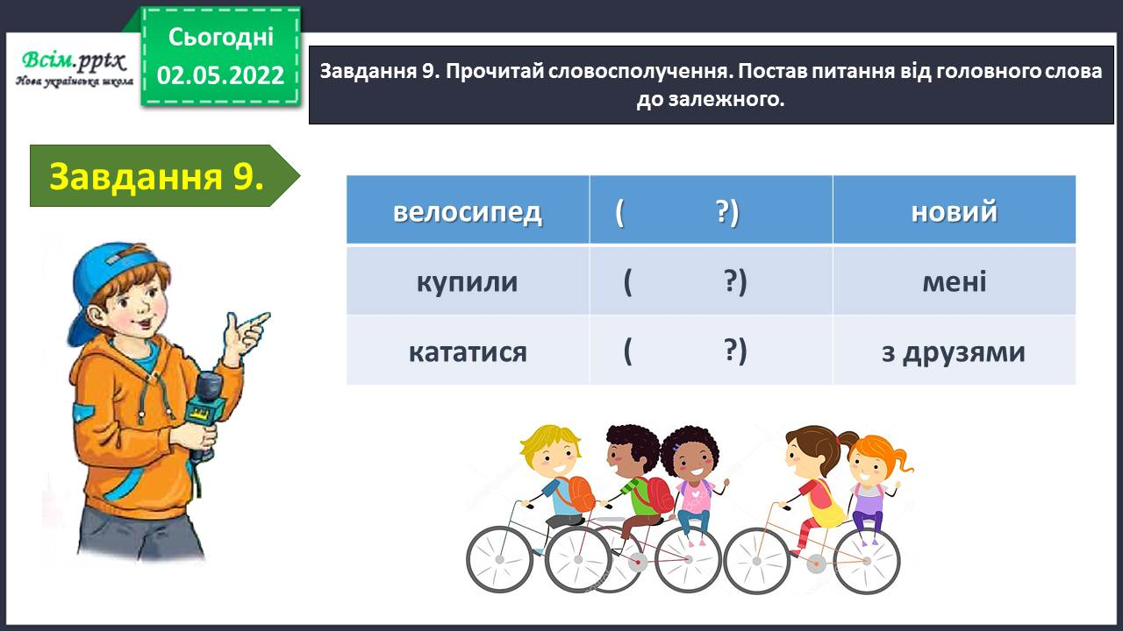

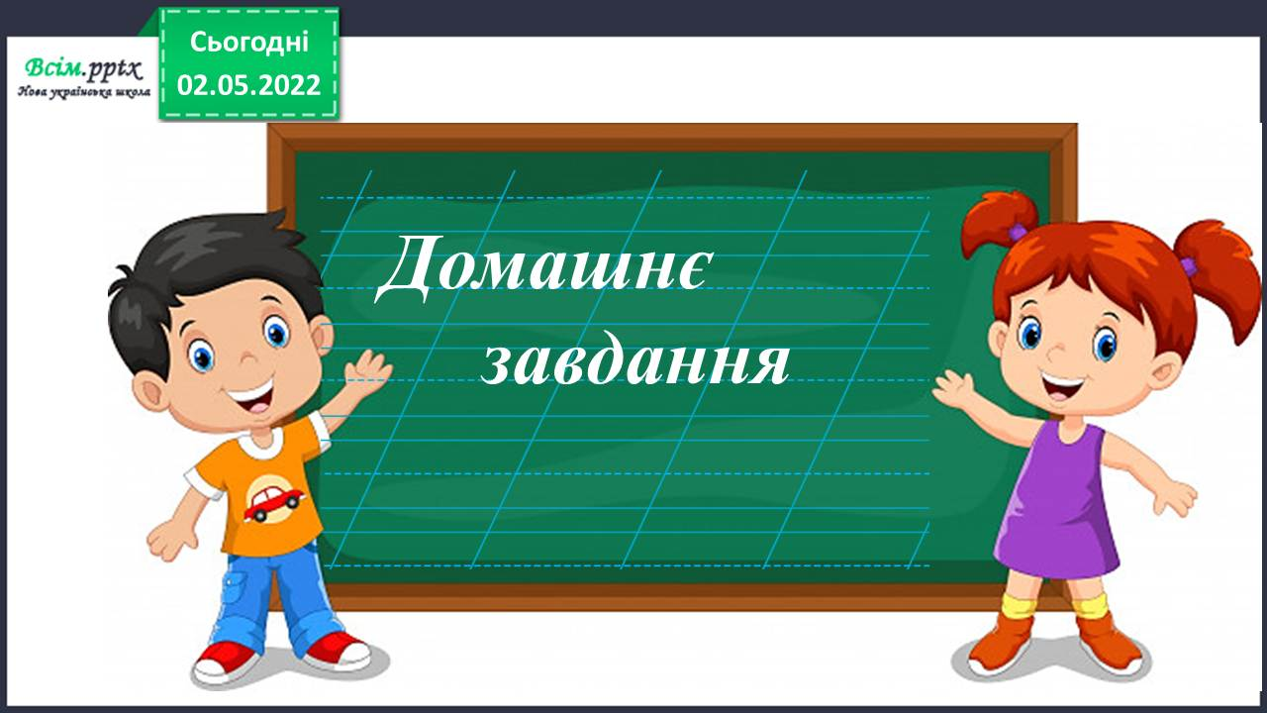

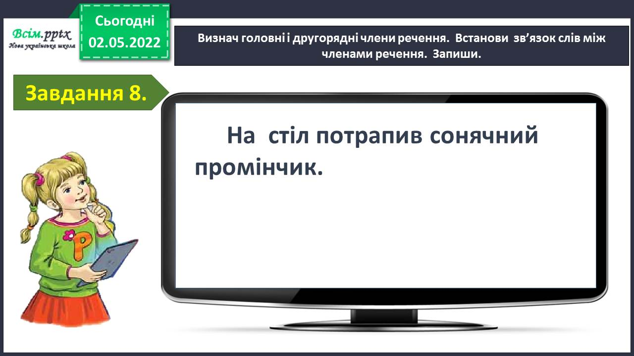

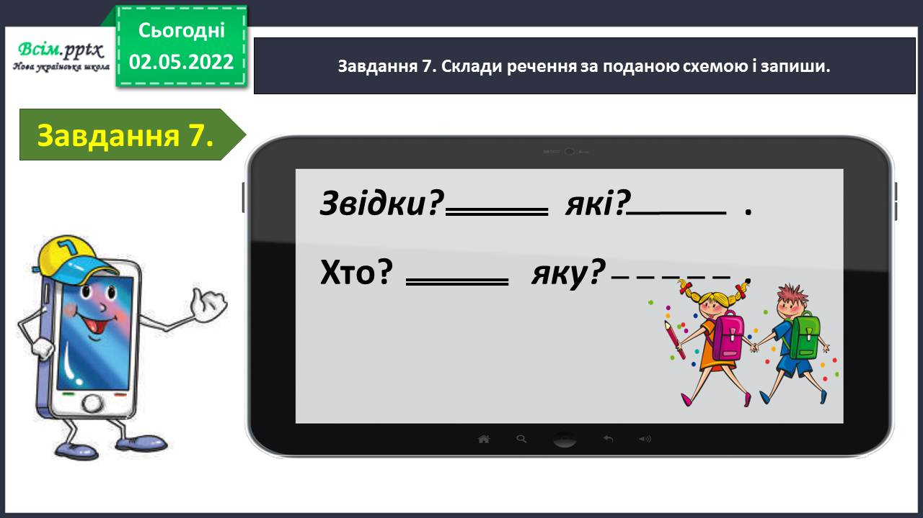

**Виконані роботи можна надіслати:**

1.На освітню платформу для дистанційного навчання HUMAN або

2.На електронну адресу **lvgorevich.55@gmail.com**

***Бажаю успіхів у навчанні!!!***